**Міністерство освіти і науки України**

**Національний авіаційний університет**

**Кафедра інженерії програмного забезпечення**



***Основи програмування***

**Практична робота 1.2**

Розробка програм. Специфікування програм, мови специфікацій:

графічні, математичні, псевдокод. Типи структурних операторів

Виконав: студент групи ПІ-121-123

Спеціальність:

121“Інженерія програмного

забезпечення”

Перебийніс А.Г.

Прийняв: Малькевич Р. І.

Київ 2024

**Домашнє завдання**

1. Задано число А. Якщо число є парним, перетворити його на непарне, яке є найближчим у бік зростання, якщо є непарним – перетворити його у парне, яке є найближчим у бік спадання.

Псевдокод

**Begin**

**If** A%2==0

**Then** A:=A+1;

**Else** A:=A-1;

**End If**

**End.**

Блок-схема

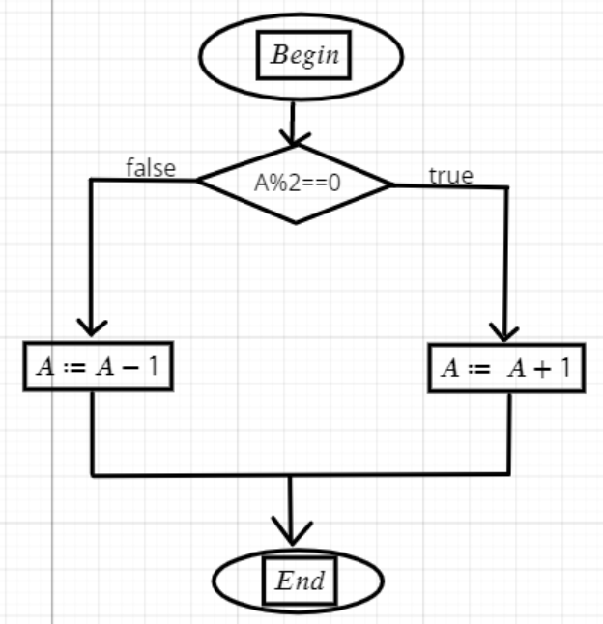

1. Задано два значення А і В. Знайти добуток А і В, якщо числа додатні, в іншому випадку – їх суму.

Псевдокод

**Begin**

**If** A>0 &&B>0

**Then** mul:=A*B;

**Else** sum:=A+B;

**End If**

**End.**

Блок-схема

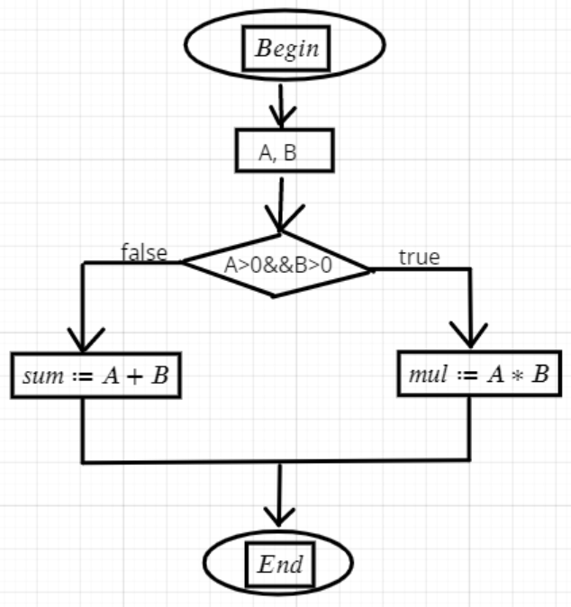

1. Задано два значення А і В. Знайти максимальне

значення (вважати, що максимальне значення існує,

якщо значення не дорівнюють).

Псевдокод:

**Begin**

**If** A>B

**Then** max:=A

**Else if B>A**

**Then** max:=B

**End ElIf**

**Else** Print(max doesn`t exist)

**End If**

**End.**

Блок-схема

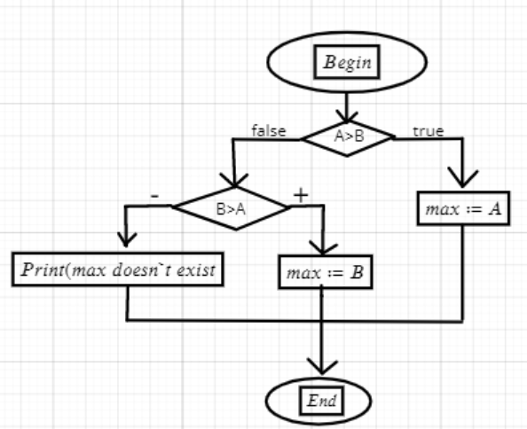

4. Задано ціле число А. Якщо А – додатне число, то додати

до нього 1, якщо від’ємне відняти від нього 2, якщо

рівне нулю, то замінити його на 10.

**Begin**

**If** A>0

**Then** A:=A+1;

**Else** A:=A-1;

**End If** A=0

**Then** A:=10;

**End If**

**End.**

